ANEXO II

ESPECIFICACIONES TÉCNICAS

SE DEBERÁ COTIZAR POR PRECIOS UNITARIO Y TOTAL DE LOS SIGUIENTES RENGLONES:

RENGLÓN N°1:

CAPA DIRECTOR DE TIRO

- Dos (2) capas cobertoras según plano N° 1, color gris.
El intervalo de distancia entre los ojales será de veinte (20) centímetros

RENGLÓN N°2:

CAPA PUESTO ÓPTICO

- DOS (2) capas cobertoras según plano N° 2, color gris.
- El intervalo de distancia entre los ojales será de veinte (20) centímetros.

RENGLÓN N°3:

CAPAS MONTAJE 12,7 MM

- Dos (2) capas cobertoras según plano N° 3 color gris.
- El intervalo de distancia entre los ojales será de veinte (20) centímetros.

RENGLÓN N°4:

CAPAS MONTAJE 20 MM

- Dos (2) capas cobertoras según plano N° 4 color gris.
- El intervalo de distancia entre los ojales será de veinte (20) centímetros.

RENGLÓN 5:
CAPA PARA CAÑÓN DE 100MM (CUBRE ESCUDO)

- Una (1) capa cobertora según plano N° 5 color gris.
- El intervalo de distancia entre los ojales será de cuarenta (40) centímetros en su parte lateral y de cincuenta (50) centímetros la superior.

RENGLÓN 6:

CAPA PARA PESCANTE DE BOTES:

- Una (1) capa cobertora según plano N° 6 color gris.
- El intervalo de distancia entre los ojales será de cincuenta (50) centímetros.

La totalidad de las capas y lonas a ser provistas deben ser confeccionadas con tela poliamida y poliéster de primera calidad con recubrimiento de vinilo en ambas caras, con una densidad superior a los seiscientos ochenta (680) gramos por metro cuadrado. Las mismas deben ser nuevas y sin uso.

La tela o cobertura deberá ser impermeable al agua inclusive en sus costuras.
Las fijaciones deben ser por ojales de bronce de doble presentación.

La totalidad de las capas y lonas deben ser confeccionadas con costura triple de hilo de un (1) milímetro de material sintético resistente al ambiente marino y a los rayos ultra violeta.

Las fijaciones serán por medio de un cabo trenzado de nylon de poliamida de seis (6) milímetros de mena colocado en la parte inferior de la capa, que correrá por dentro de la costura de la misma.

Todas las medidas que se indican en las características técnicas son de forma ilustrativa, a fin de que el oferente tenga una idea aproximada de la cantidad de material a emplear.

PLANO Nº 2

1,6 m 0,80 m
PLANO N° 1

2 m
2 m

PLANO Nº 4
PLANO N° 3

0,15 m

2 m

1,7 m

1,3 m

1,6 m 1,5

PLANO N° 6
1 m
3,70 m
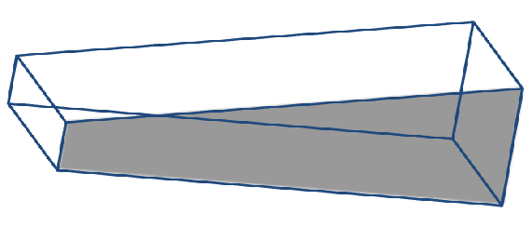
0,35 m
0,35 m
1,5 m
0,5 m
3,70 m
1 m
PLANO N° 5

1m

2 m

